2023年上海市宝山区中考数学一模试卷
一、选择题：（本大题共6题，每题4分，满分24分）下列各题的四个选项中，有且只有只有一个选项是正确的．
1. 已知线段a、b，如果，那么下列各式中一定正确是（ ）
A. B. C. D.
【答案】C
【解析】
【分析】根据比例的性质进行判断即可．
【详解】解：A、由，得，故本选项错误，不符合题意；
B、当，时，，但是，故本选项错误，不符合题意；
C、由，得，故本选项正确，符合题意；
D、当，时，，但是，故本选项错误，不符合题意．
故选：C．
【点睛】本题考查了比例的性质及式子的变形，用到的知识点：在比例里，两外项的积等于两内项的积，比较简单．
2. 在中，点D、E分别在AB、AC上，如果AD：：3，那么下列条件中能够判断的是（ ）
A. B. C. D.
【答案】C
【解析】
【详解】试题解析：∵AD：BD=1：3，
∴，
∴当时，，
∴DE∥BC，故C选项能够判断DE∥BC；
而A，B，D选项不能判断DE∥BC；
故选C．
3. 已知非零向量、、，下列条件中，能判定向量与向量方向相同的是（ ）
A. ， B. C. D. ，
【答案】D
【解析】
【分析】由，，可得，则与的方向相同或相反；由可知，与的方向相同或相反；由，可得，则与的方向相反，由，，可得，则与的方向相同，即可得出答案．
【详解】解：对于选项，由，，可得，
与的方向相同或相反，
故选项不符合题意；
对于选项，与的方向相同或相反，
故选项不符合题意；
对于选项，由，可得，
与的方向相反，
故选项不符合题意；
对于选项，由，，可得，
与的方向相同，
故选项符合题意．
故选：D．
【点睛】本题考查平面向量，熟练掌握平面向量的性质是解答本题的关键．
4. 在平面直角坐标系中，已知点与原点O的连线与x轴的正半轴的夹角为，那么的值是（ ）
A. 2 B. C. D.
【答案】B
【解析】
【分析】如图，由题意易得，然后问题可求解．
【详解】解：过点A作轴于点B，如图所示：
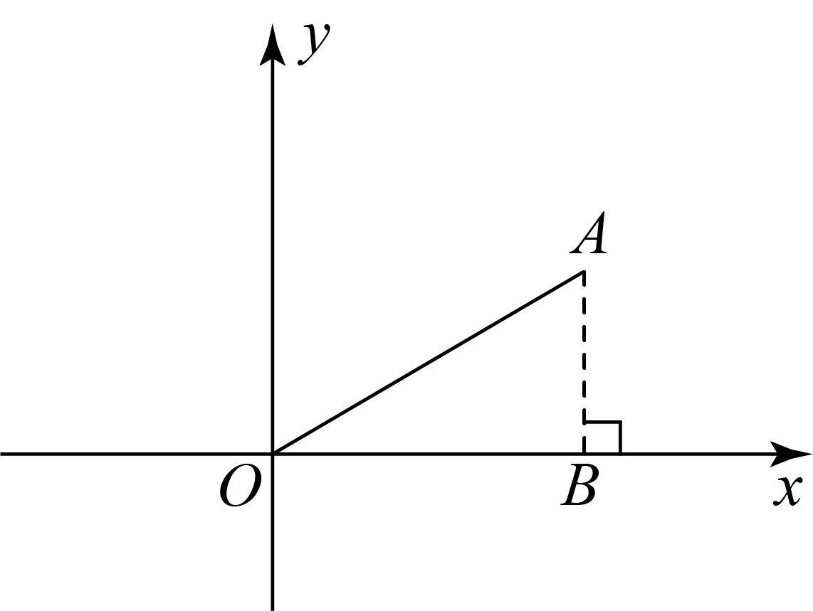
由题意得：，
∵，
∴，
∴；
故选B．
【点睛】本题主要考查三角函数及坐标与图形，熟练掌握求一个角的正切值是解题的关键．
5. 将抛物线向右平移3个单位长度，平移后抛物线的表达式为（ ）
A. B. C. D.
【答案】D
【解析】
【分析】根据二次函数的平移可进行求解．
【详解】解：将抛物线向右平移3个单位长度，平移后抛物线的表达式为；
故选D．
【点睛】本题主要考查二次函数的平移，熟练掌握“左加右减，上加下减”是解题的关键．
6. 已知中，，、．以C为圆心作，如果圆C与斜边有两个公共点，那么圆C的半径长R的取值范围是（ ）
A. B. C. D. ．
【答案】C
【解析】
【分析】作于，由勾股定理求出，由三角形的面积求出，由，可得以为圆心，为半径所作的圆与斜边只有一个公共点；若与斜边有两个公共点，即可得出的取值范围．
【详解】解：作于，如图所示：
，，，
，
∵的面积，
，
即圆心到的距离，
，
以为圆心，为半径所作的圆与斜边只有一个公共点，
若与斜边有两个公共点，则的取值范围是．
故选：C．
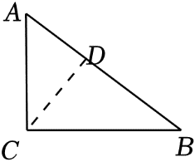
【点睛】此题考查了直线与圆的位置关系、勾股定理以及直角三角形的性质．此题难度适中，注意掌握数形结合思想的应用．
二、填空题：（本大题共12题，每题4分，满分48分）
7. 已知线段，，如果线段是、的比例中项，那么_____．
【答案】
【解析】
【分析】根据成比例线段列出比例式即可求解．
【详解】解：∵线段是、的比例中项，
∴，，
∴，
∴（负值舍去）
故答案为：．
【点睛】本题考查了成比例线段，熟练掌握成比例线段是解题的关键．
8. 已知一个三角形的三边之比为，与它相似的另一个三角形的最小边长为4厘米，那么三角形的周长为 _____厘米．
【答案】18
【解析】
【分析】相似三角形的对应边的比相等，因而与已知三角形相似的三角形的三边的比也是，即可求得三角形的三边，从而求得周长．
【详解】解：所求三角形的三边的比是，
设最短边是厘米，则，
解得，
因而另外两边的长是厘米，厘米．
则三角形的周长是（厘米）．
故答案为：18．
【点睛】本题考查了相似三角形的性质，相似三角形对应边的比相等，由此得到所求三角形的三边的比也是，是解题关键．
9. 计算：＝_____．
【答案】
【解析】
【分析】根据加减运算及乘法运算法则进行计算即可．
【详解】解：原式
故答案为：．
【点睛】本题考查了向量的线性运算，熟练掌握平面的加减运算及乘法运算法则是正确计算本题的关键．
10. 如果抛物线的开口方向向下，那么a的取值范围是 _____．
【答案】
【解析】
【分析】根据二次函数的图象可进行求解．
【详解】解：由抛物线的开口方向向下，则有；
故答案为．
【点睛】本题主要考查二次函数的图象与性质，熟练掌握二次函数的图象与性质是解题的关键．
11. 抛物线的对称轴是_____．
【答案】直线
【解析】
【分析】由二次函数顶点式可得抛物线顶点坐标，进而求解．
【详解】解：，
抛物线顶点坐标为，对称轴为直线，
故答案为：直线．
【点睛】本题考查二次函数的性质，解题关键是掌握二次函数的顶点式．
12. 正六边形一个外角的度数为____________．
【答案】##60度
【解析】
【分析】根据正多边形的每一个外角都相等和多边形的外角和等于解答即可．
【详解】∵正六边形的外角和是，
∴正六边形的一个外角的度数为：，
故答案为：．
【点睛】本题主要考查多边形的外角和及正多边形外角度数的计算，掌握多边形外角和等于是解答本题的关键．
13. 已知圆O的半径为1，A是圆O内一点，如果将线段的长记为d，那么d的取值范围是 _____．
【答案】
【解析】
分析】根据点在圆内，，可得结论．
【详解】解：点在圆内，
∴，
故答案为：．
【点睛】本题考查点与圆的位置关系，解题的关键是记住：点与圆的位置关系有3种．设的半径为，点到圆心的距离，则有：①点在圆外②点在圆上．③点在圆内．
14. 如图，用长为12米的篱笆围成一个矩形花圃，花圃一面靠墙（墙的长度超过12米），设花圃垂直于墙的一边长为x米，花圃面积为y平方米，那么y关于x的函数解析式为 _____．（不要求写出定义域）
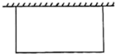
【答案】
【解析】
【分析】由篱笆的总长及花圃垂直于墙的一边长度，可得出花圃平行于墙的一边长为米，再利用矩形的面积公式，即可得出关于的函数解析式．
【详解】解：篱笆的总长为12米，花圃垂直于墙的一边长为米，
花圃平行于墙的一边长为米．
根据题意得：．
故答案为：．
【点睛】本题考查了根据实际问题列二次函数关系式，根据各数量之间的关系，找出关于的函数解析式是解题的关键．
15. 如图，在中，已知线段经过三角形的重心，，四边形的面积为，那么的面积为_____．
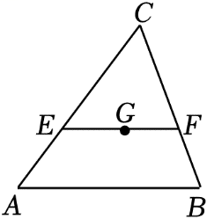
【答案】27
【解析】
【分析】连接并延长交于，由为的重心，可得，而，有，，故，设，有，即可解得答案．
【详解】解：连接并延长交于，如图：
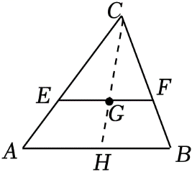
为的重心，
，
，
，
，，
，
，
设，则，
，
解得，
故答案为：27．
【点睛】本题考查三角形的重心，涉及相似三角形的判定与性质，解题的关键是掌握三角形重心的性质．
16. 已知内切两圆的圆心距为5，其中一个圆的半径长等于2，那么另一个圆的半径长等于 _____．
【答案】7
【解析】
【分析】设另一个圆的半径长为，根据两圆内切得出或，再求出即可．
【详解】解：设另一个圆的半径长为，
内切两圆的圆心距为5，其中一个圆的半径长等于2，
或，
解得：或（半径不能为负，舍去），
所以另一个圆的半径长是7．
故答案为：7．
【点睛】本题考查了圆与圆的位置关系，能熟练掌握圆与圆的位置关系的内容是解此题的关键，已知两圆的半径分别为，，两圆的圆心距为，那么当时，两圆的位置关系是内切．
17. 已知相交两圆的半径长分别为13和20，公共弦的长为24，那么这两个圆的圆心距为 _____．
【答案】11或21
【解析】
【分析】设半径长分别为13和20的、相交于点、点，，连接、，则，，再分两种情况讨论，一是点、点在直线的同侧，延长交于点，根据“相交两圆的连心线垂直平分公共弦”得，，可由勾股定理求得，，则；二是点、点在直线的异侧，交于点，则，，．
【详解】解：半径长分别为13和20的、相交于点、点，，
连接、，则，，
如图1，点、点在直线的同侧，延长交于点，
垂直平分，
，，
，，
；
如图2，点、点在直线的异侧，交于点，
，，
，，
，
综上所述，这两个圆的圆心距为11或21，
故答案为：11或21．
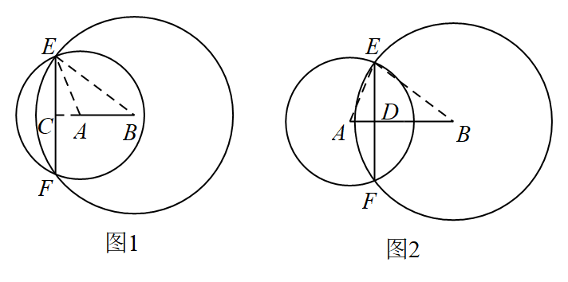
【点睛】此题重点考查圆与圆的位置关系、线段的垂直平分线的性质、勾股定理以及数形结合与分类讨论数学思想的运用等知识与方法，正确地作出所需要的辅助线是解题的关键．
18. 如图，已知中，，．
按下列步骤作图：
步骤1：以点B为圆心，小于的长为半径作弧分别交、于点、；
步骤2：分别以点、为圆心，大于的长为半径作弧，两弧交于点；
步骤3：作射线交于点．
那么线段的长为 _____．
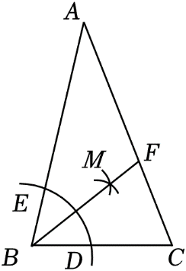
【答案】
【解析】
【分析】由题意得，为的平分线，可得，进而可得，设，则，结合已知条件证明，则，即，求出的值，即可得出答案．
【详解】解：由题意得，为的平分线，
，
，，
，
，
，，
，
，
设，则，
，，
，
，即，
解得或（舍去），
．
故答案为：．
【点睛】本题考查尺规作图、等腰三角形的性质、相似三角形的判定与性质，熟练掌握角平分线的作图方法、等腰三角形的性质、相似三角形的判定与性质是解答本题的关键．
三、解答题：（本大题共7题，满分78分）
19. 计算：．
【答案】
【解析】
【分析】分别把各特殊角的三角函数值代入进行计算即可．
【详解】解：
【点睛】本题考查了三角函数值的混合运算，熟记各特殊角的三角函数值是解题的关键．
20. 在平面直角坐标系中，已知抛物线经过点、、．
（1）求抛物线的表达式；
（2）点D与点E是抛物线上关于对称轴对称的两点，如果点D的横坐标为，试求点E的坐标．
【答案】（1）
（2）
【解析】
【分析】（1）根据二次函数图象上的点的坐标以及待定系数法解决此题．
（2）根据二次函数图象的对称性求得的横坐标，再将其代入函数解析式，进而求得的坐标．
【小问1详解】
解：由题意得，，，．
，．
这个抛物线的表达式为．
【小问2详解】
由（1）得，．
该抛物线的对称轴是直线．
点与点是抛物线上关于对称轴对称的两点，点的横坐标为，
的横坐标是4．
当时，．
．
【点睛】本题主要考查二次函数图象上点的坐标特征、待定系数法求函数解析式，熟练掌握二次函数图象上点的坐标特征是解决本题的关键．
21. 如图，已知圆O的弦与直径交于点，且平分．
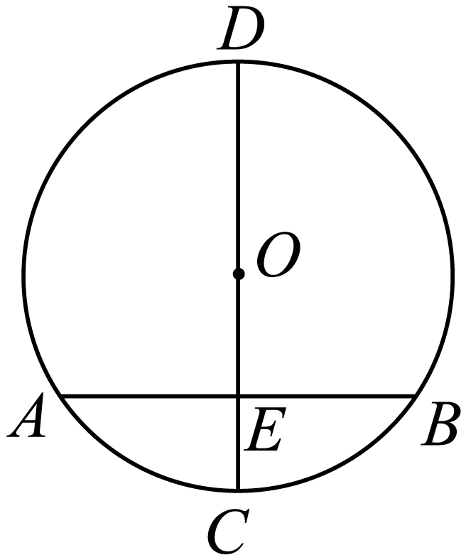
（1）已知，，求圆O的半径；
（2）如果，求弦所对的圆心角的度数．
【答案】（1）
（2）
【解析】
【分析】（1）连接，如图，设的半径为，则，，先根据垂径定理得到，，在中利用勾股定理得到，然后解方程即可；
（2）连接，如图，先利用得到，即，再利用正弦的定义得到，然后根据等腰三角形的性质和三角形内角和定理计算即可．
小问1详解】
解：连接，如图，设的半径为，则，，
平分，
，，
在中，，
解得，
即的半径为；
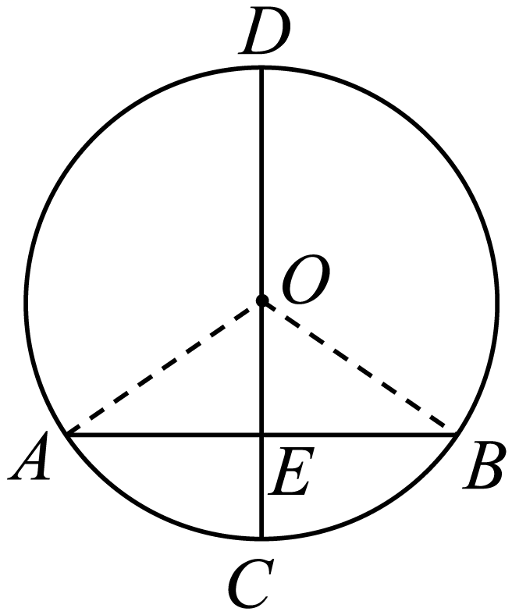【小问2详解】
解：连接，如图，
，
，
即，
，
，
在中，，
，
，
，
，
即弦所对的圆心角的度数为．
【点睛】本题考查了圆心角、弧、弦的关系：在同圆或等圆中，如果两个圆心角、两条弧、两条弦中有一组量相等，那么它们所对应的其余各组量都分别相等．也考查了垂径定理和勾股定理．
22. 如图，某小区车库顶部是居民健身平台，在平台上垂直安装了太阳能灯．已知平台斜坡的坡度，坡长为6米．在坡底D处测得灯的顶端A的仰角为，在坡顶C处测得灯的顶端A的仰角为，求灯的顶端A与地面的距离．（结果保留根号）
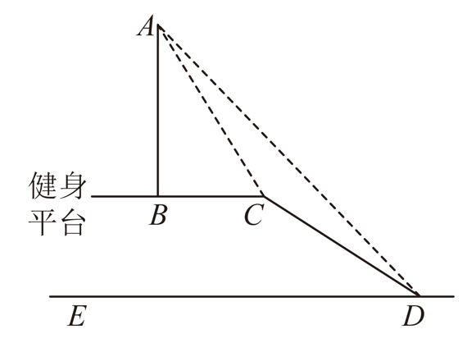
【答案】米
【解析】
【分析】过点作于点，过点作于点，由坡度的定义及斜坡的坡长为6米，可得米，米，设米，则米，在中，，解得，则米，在中，，可得，即，求出的值，进而可得答案．
【详解】解：过点作于点，过点作于点，
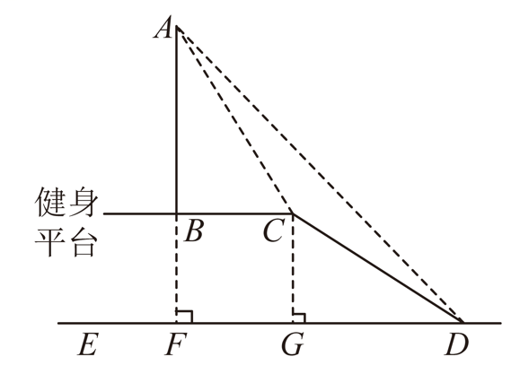
由题意得，米，，，，，
斜坡的坡度，
，
即，
在中，由勾股定理得，
解得，
米，米，
设米，则米，
在中，，
解得，
米，
中，，
，
即，
解得，
米．
灯的顶端与地面的距离为米．
【点睛】本题考查解直角三角形的应用仰角俯角问题、坡度坡角问题，熟练掌握锐角三角函数的定义是解答本题的关键．
23. 已知：如图，四边形、都是平行四边形，是边的中点，联结并延长，分别交、于点、．
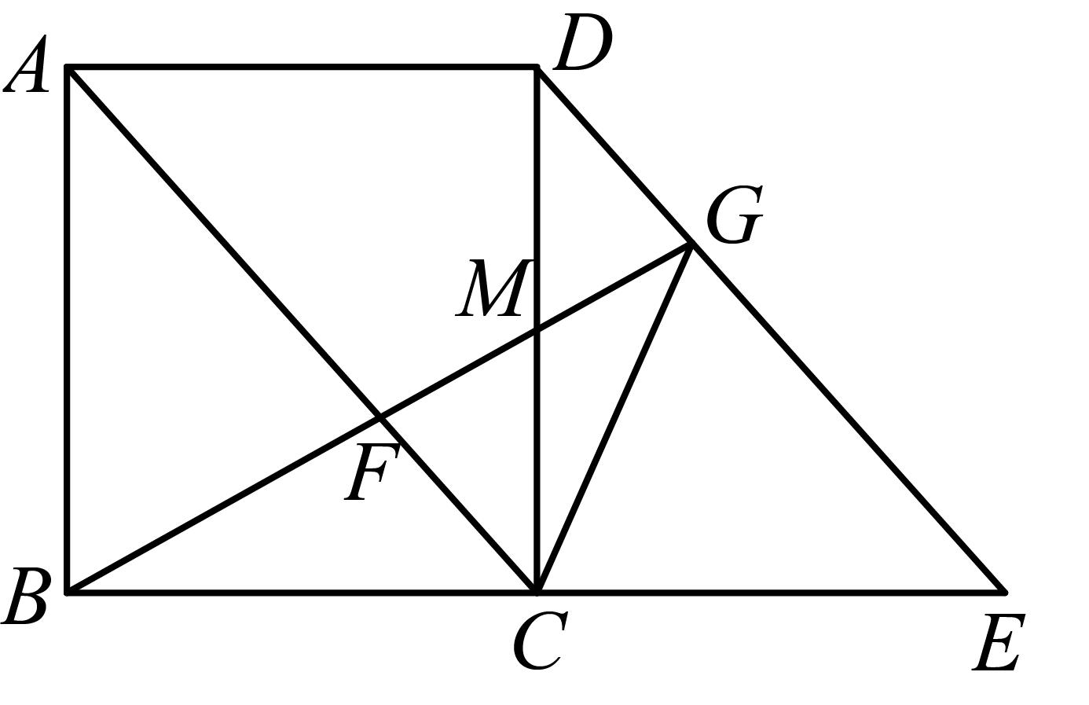
（1）求证：；
（2）联结，如果，求证：．
【答案】（1）见解析 （2）见解析
【解析】
【分析】（1）先根据平行四边形的性质得到，，则，，再证明，利用相似比得到，同理方法证明，则，所以，然后利用，可得到结论；
（2）先利用得到，，则，加上，则可判断，所以，然后利用平行线的性质得到，从而得到结论．
【小问1详解】
解：证明：四边形为平行四边形，
，，
是边的中点，
，，
，
，
，
四边形为平行四边形，
，
，
，
，
，，
；
【小问2详解】
，，
，，
，，
，
，
，
，
，
，
，
，
．
【点睛】本题考查了相似三角形的判定与性质：在判定两个三角形相似时，应注意利用图形中已有的公共角、公共边等隐含条件，以充分发挥基本图形的作用．在应用相似三角形的性质时利用相似比进行几何计算．也考查了平行四边形的性质．
24. 在平面直角坐标系中，已知抛物线经过点、，将该抛物线位于轴上方的部分沿轴翻折，得到的新图象记为“图象”，“图象”与轴交于点．
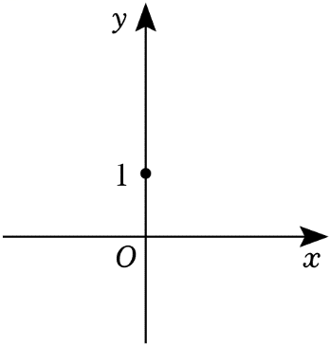
（1）写出“图像U”对应的函数解析式及定义域；
（2）求的正切值；
（3）点在轴正半轴上，过点作轴的平行线，交直线于点，交“图象”于点，如果与相似，求点的坐标．
【答案】（1）
（2）3 （3），或，或，或，
【解析】
【分析】（1）用待定系数法即可求解；
（2）由，求出，进而求解；
（3）因为，故当与相似时，或，①当时，设：，则，则且或，即可求解；②当时，同理可解．
【小问1详解】
解：由题意得：，
则翻折后的函数表达式为：，
即；
【小问2详解】
过点作于点，
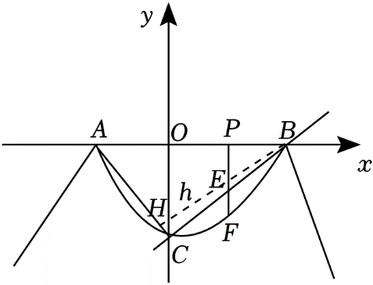
则，
即，
解得：，
则，
则；
【小问3详解】
由点、的坐标得，直线的表达式为：，
设点，在点，点或，
则，或，
如下图，
故当与相似时，或，
①当时，即，
在中，过点作于点，
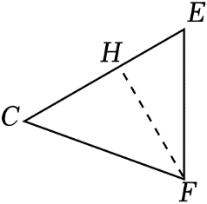
设：，则，
则且或，
解得：或（不合题意的值已舍去）；
②当时，则，
同理可得：且或，
解得：或（不合题意的值已舍去）；
综上，点的坐标为：，或，或，或，．
【点睛】本题考查了二次函数综合运用，涉及到二次函数图象与几何变换，待定系数法求二次函数的解析式、解直角三角形等，分类求解是本题解题的关键．
25. 如图1，在中，，，．点D、E分别在边、上（不与端点重合），和交于点，满足．
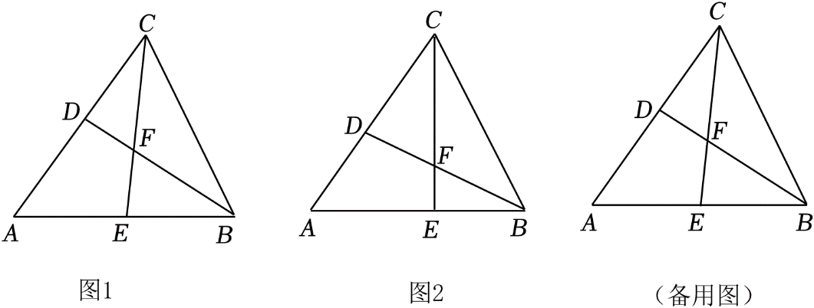
（1）求证：；
（2）如图2，当时，求长；
（3）当是等腰三角形时，求的值．
【答案】（1）见解析 （2）
（3）或4
【解析】
【分析】（1）作于，解直角三角形，求得和，进而解直角三角形，求得，从而得出，进一步得出，从而，进一步得出结论；
（2）作于，解直角三角形，求得，，解，得出，进而设，，，从而，进而由得，，进一步得出结果；
（3）有两种情形：当时，可推出，作于，作于，进而证明，从而，，进而求得，根据（1）：，求得，进而求得，进一步得出结果；当时，可推出，作于，可得出，同样根据（1）求得，进一步得出结果．
【小问1详解】
解：证明：如图1，
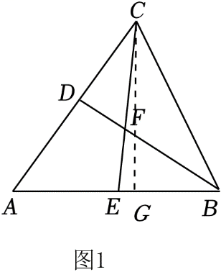
作于，
，
，
，，
，
，
，
，
，
，
，
，
，
；
【小问2详解】
如图2，
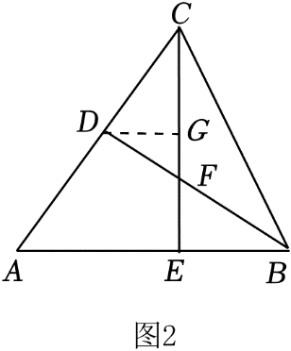
作于，
，
，
，
，
，
，
在中，
，
设，，，
，
由得，
，
，
；
【小问3详解】
如图3，
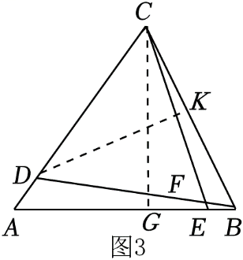
当时，，
，
，
，
作于，作于，
，
，
，
，，
，
，
由（1）知：，
，
，
；
如图4，
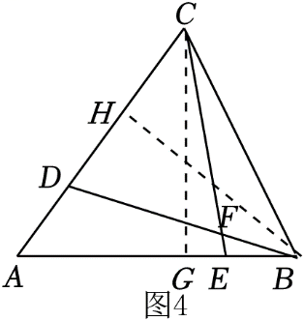
当时，，
，
作于，
，，，
，
由（1）知：，
，
，
，
，
综上所述：或4．
【点睛】本题考查了等腰三角形的判定和性质及分类，相似三角形的判定和性质，全等三角形的判定性质，解直角三角形等知识，解决问题的关键是理清线段之间的关系．

